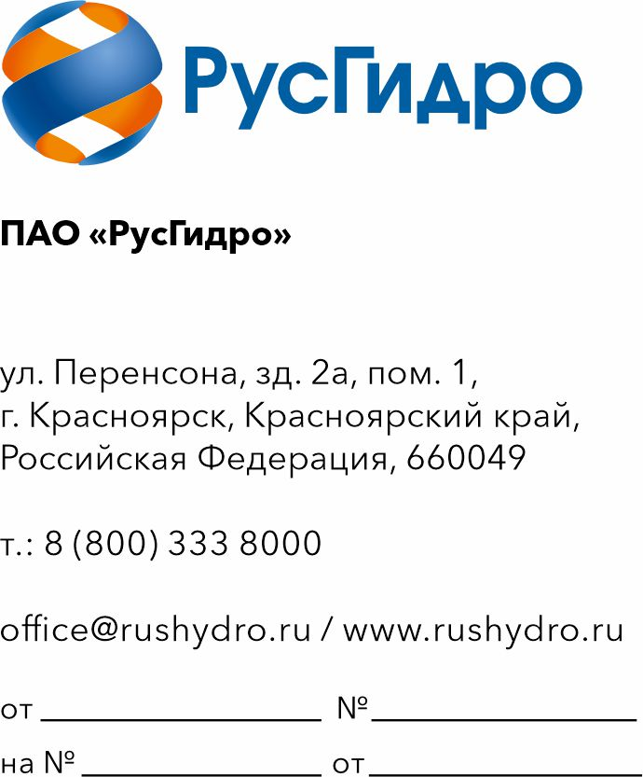
Руководителю организации

20.05.2026

7500-ПК

Запрос технико-коммерческого предложения
ПАО «РусГидро» сообщает о проведении анализа технико-коммерческих предложений потенциальных Поставщиков в рамках формирования начальной максимальной цены (НМЦ) по закупке на право заключения договора по лоту
«ОКПД2: 26.20.15 Приобретение оборудования информационных технологий» для нужд подконтрольных организаций ПАО «РусГидро».
1. Настоящий запрос не является публичной офертой и не влечет за собой возникновения каких-либо обязательств для ПАО «РусГидро». Рассмотрение ПАО «РусГидро» поступивших технико-коммерческих предложений не предполагает какого-либо информирования (в т.ч. публичного) лиц, подавших такие предложения, а также любых иных лиц о результатах произведенного рассмотрения.
2. Подробные требования на поставку оборудования информационных технологий (в том числе, сведения об объеме, сроках поставки) приведены в утвержденных Заказчиком технических требованиях, приложенных к настоящему запросу.
3. Ответ с технико-коммерческим предложением должен быть оформлен на официальном бланке и заверен подписью уполномоченного лица, а также печатью организации (при наличии) и содержать следующую информацию:
– дату направления предложения;
– полное наименование Поставщика, с указанием организационно-правовой формы (для юридических лиц)/ ИНН (при наличии) (для физических лиц);
– юридический адрес, почтовый адрес, ИНН;
– контактные данные: номер телефона, e-mail, ФИО контактного лица;
– сроки поставки в соответствии с установленными требованиями;
– спецификацию поставляемого оборудования (по форме Приложения № 2 к настоящему запросу) с указанием конкретных технических и функциональных характеристик, подтверждающее соответствие установленным требованиям (см. приложение 1 к настоящему запросу);
– цену предложения в рублях (без учета НДС и с учетом НДС).
4. Срок подачи технико-коммерческих предложений: до 27.05.2026 18-00 МСК.
5. Предложения должны быть представлены в виде сканированной электронной копии, а также продублированы в адрес ответственного лица: Смирнова Евгения Владимировна, e-mail: SmirnovaEV@rushydro.ru

Приложения: 1. Технические требования.
2. Форма спецификации.

Директор Департамента
информационных технологий
и цифрового развития С.В. Хомяков

Смирнова Е.В.
8 (800) 333-80-00 * 001-4574

